

**Об утверждении регламента государственной услуги "Субсидирование стоимости гербицидов, биоагентов (энтомофагов) и биопрепаратов, предназначенных для обработки сельскохозяйственных культур в целях защиты растений"**

***Утративший силу***

Постановление акимата Западно-Казахстанской области от 24 августа 2015 года № 227. Зарегистрировано Департаментом юстиции Западно-Казахстанской области 23 сентября 2015 года № 4053. Утратило силу постановлением акимата Западно-Казахстанской области от 20 мая 2020 года № 109

      Сноска. Утратило силу постановлением акимата Западно-Казахстанской области от 20.05.2020 № 109 (вводится в действие со дня первого официального опубликования).  
      Руководствуясь Законами Республики Казахстан от 23 января 2001 года "О местном государственном управлении и самоуправлении в Республике Казахстан", от 15 апреля 2013 года "О государственных услугах" акимат Западно-Казахстанской области **ПОСТАНОВЛЯЕТ:**  
      1. Утвердить прилагаемый регламент государственной услуги "Субсидирование стоимости гербицидов, биоагентов (энтомофагов) и биопрепаратов, предназначенных для обработки сельскохозяйственных культур в целях защиты растений".  
      2. Государственному учреждению "Управление сельского хозяйства Западно-Казахстанской области" (М. К. Унгарбеков) обеспечить государственную регистрацию данного постановления в органах юстиции, его официальное опубликование в информационно-правовой системе "Әділет" и в средствах массовой информации.  
      3. Контроль за исполнением настоящего постановления возложить на первого заместителя акима Западно-Казахстанской области Утегулова А. К.  
      4. Настоящее постановление вводится в действие по истечении десяти календарных дней после дня первого официального опубликования.

|  |  |
| --- | --- |
| *Аким области* | *Н. Ногаев* |

|  |  |
| --- | --- |
|  | Утвержден постановлением акимата Западно-Казахстанской области от 24 августа 2015 года №227 |

**Регламент государственной услуги**  
**"Субсидирование стоимости гербицидов, биоагентов (энтомофагов) и биопрепаратов, предназначенных для обработки сельскохозяйственных культур в целях защиты растений"**

      Сноска. Регламент - в редакции постановления акимата Западно-Казахстанской области от 05.03.2019 № 54 (вводится в действие по истечении десяти календарных дней после дня первого официального опубликования).

**1. Общие положения**

      1. Государственная услуга "Субсидирование стоимости гербицидов, биоагентов (энтомофагов) и биопрепаратов, предназначенных для обработки сельскохозяйственных культур в целях защиты растений" (далее - государственная услуга) оказывается государственным учреждением "Управление сельского хозяйства Западно-Казахстанской области" (далее – услугодатель) в соответствии со стандартом государственной услуги утвержденным приказом Министра сельского хозяйства Республики Казахстан от 8 июня 2015 года №15-1/522 "Об утверждении стандарта государственной услуги "Субсидирование стоимости гербицидов, биоагентов (энтомофагов) и биопрепаратов, предназначенных для обработки сельскохозяйственных культур в целях защиты растений" (зарегистрирован в Реестре государственной регистрации нормативных правовых актов №11684) (далее - Стандарт).

      2. Форма оказания государственной услуги: электронная (полностью автоматизированная).

      3. Государственная услуга оказывается бесплатно физическим и юридическим лицам (далее - услугополучатель).

      4. Прием заявок (переводных заявок) и выдача результатов оказания государственной услуги осуществляются через веб-портал "электронного правительства" www.egov.kz (далее – портал).

      5. Результат оказания государственной услуги – уведомление о перечислении субсидии либо мотивированный отказ в предоставлении государственной услуги в случаях и по основаниям, предусмотренным пунктом 10 Стандарта государственной услуги. Причитающиеся субсидии перечисляются на счета:

      1) сельскохозяйственных товаропроизводителей (далее – сельхозтоваропроизводитель) или сельскохозяйственных кооперативов (далее – сельхозкооператив) для возмещения затрат на приобретенные гербициды, биоагенты (энтомофаги) и биопрепараты (далее – СЗР) в текущем году и (или) в 4 (четвертом) квартале предыдущего года у поставщика СЗР;

      2) отечественных производителей СЗР для удешевления стоимости СЗР, реализованных сельхозтоваропроизводителям или сельхозкооперативам в текущем году и в 4 (четвертом) квартале предыдущего года.

      Форма представления результата оказания государственной услуги – электронная.

      Уведомление о результате оказания государственной услуги направляется в "личный кабинет" услугополучателя в форме электронного документа по формам, согласно приложениям 1 и 2 к Стандарту государственной услуги.

**2. Описание порядка действий структурных подразделений (сотрудников) услугодателя в процессе оказания государственной услуги**

      6. Основанием для начала процедуры (действия) по оказанию государственной услуги является услугополучатель представляет на портал в форме электронного документа, удостоверенного электронной цифровой подписью (далее – ЭЦП), заявку на получение субсидий на приобретенные СЗР по полной стоимости по форме, согласно приложению 3 к Стандарту или переводную заявку об оплате причитающихся субсидий при приобретении СЗР у отечественного производителя СЗР по удешевленной стоимости по форме, согласно приложению 4 к Стандарту государственной услуги.

      Подтверждением принятия заявки (переводной заявки) является соответствующий статус в "личном кабинете" услугополучателя в информационной системе субсидирования о принятии запроса для оказания государственной услуги.

      7. Содержание каждой процедуры (действия), входящей в состав процесса оказания государственной услуги, длительность его выполнения:

      1) ответственный исполнитель услугодателя в течение 1 (одного) рабочего дня с момента регистрации заявки (переводной заявки) подтверждает ее принятие путем подписания с использованием ЭЦП соответствующего уведомления. Данное уведомление становится доступным в личном кабинете услугополучателя в информационной системе субсидирования.

      При этом уведомление о принятии переводной заявки становится доступным в личном кабинете производителя СЗР.

      Результат – подтверждение заявки (переводной заявки);

      2) ответственный исполнитель услугодателя формирует платежные поручения на выплату субсидий, загружаемые в информационную систему "Казначейство-Клиент" и направляет услугополучателю уведомление о перечислении субсидии либо мотивированный отказ в предоставлении государственной услуги в случаях и по основаниям, предусмотренным пунктом 10 Стандарта, в течение 2 (двух) рабочих дней:

      после подтверждения принятия заявки;

      после внесения по переводной заявке производителем СЗР в реестр сведений по фактически реализованным СЗР.

      Результат – направление уведомление о перечислении субсидии либо мотивированный отказ в предоставлении государственной услуги в случаях и по основаниям, предусмотренным пунктом 10 Стандарта;

      3) отдел финансирования агропромышленного комплекса услугодателя осуществляет оплату субсидий.

      Результат – осуществление оплаты субсидий.

**3. Описание порядка взаимодействия структурных подразделений (сотрудников) услугодателя в процессе оказания государственной услуги**

      8. Перечень структурных подразделений (сотрудников) услугодателя, которые участвуют в процессе оказания государственной услуги:

      1) ответственный исполнитель услугодателя;

      2) отдел финансирования агропромышленного комплекса услугодателя.

      9. Подробное описание последовательности процедур (действий), взаимодействий структурных подразделений (сотрудников) услугодателя в процессе оказания государственной услуги отражается в справочнике бизнес-процессов оказания государственной услуги согласно приложению 1 к настоящему регламенту государственной услуги "Субсидирование стоимости гербицидов, биоагентов (энтомофагов) и биопрепаратов, предназначенных для обработки сельскохозяйственных культур в целях защиты растений" (далее – Регламент).

**4. Описание порядка взаимодействия с Государственной корпорацией и (или) иными услугодателями, а также порядка использования информационных систем в процессе оказания государственной услуги**

      10. Описание порядка обращения и последовательности процедур (действий) услугополучателя при оказании государственной услуги через портал:

      1) услугополучатель осуществляет регистрацию на портале с помощью индивидуального идентификационного номера(далее – ИИН), бизнес – идентификационного номера (далее – БИН) и пароля (осуществляется для незарегистрированных услугополучателей на портале);

      2) процесс 1 – ввода услугополучателем ИИН или БИН и пароля (процесс авторизации) на портале для получения государственной услуги;

      3) условие 1 – проверка на портале подлинности данных о зарегистрированном услугополучателе через ИИН или БИН и пароль;

      4) процесс 2 – формирование порталом сообщения об отказе в авторизации в связи с имеющимися нарушениями в данных услугополучателя;

      5) процесс 3 – выбор услугополучателем государственной услуги, указанной в настоящем регламенте, вывод на экран формы запроса для оказания государственной услуги и заполнение услугополучателем формы с учетом ее структуры и форматных требований, выбор услугополучателем регистрационного свидетельства ЭЦП для удостоверения (подписания) запроса;

      6) условие 2 – проверка на портале срока действия регистрационного свидетельства ЭЦП и отсутствия в списке отозванных (аннулированных) регистрационных свидетельств, а также соответствия идентификационных данных между ИИН или БИН указанным в запросе и ИИН или БИН указанным в регистрационном свидетельстве ЭЦП;

      7) процесс 4 – формирование сообщения об отказе в запрашиваемой государственной услуге в связи с не подтверждением подлинности ЭЦП услугополучателя;

      8) процесс 5 – направление электронного документа (запроса услугополучателя), удостоверенного (подписанного) ЭЦП услугополучателем через шлюз электронного правительства в автоматизированное рабочее место регионального шлюза электронного правительства (далее - АРМ РШЭП) для обработки запроса услугодателем;

      9) условие 3 – проверка услугодателем заявки (переводной заявки) представленной услугополучателем;

      10) процесс 6 – формирование сообщения об отказе в запрашиваемой государственной услуге в связи с имеющимися нарушениями в заявке (переводной заявки) услугополучателя;

      11) процесс 7 – получение услугополучателем результата государственной услуги (уведомление в форме электронного документа), сформированный порталом.

      Порядок использования информационных систем в процессе оказания государственной услуги через портал приведены в приложении 2 к настоящему регламенту.

      11. Порядок обжалования решений, действий (бездействий) услугодателя и (или) его должностных лиц по вопросам оказания государственных услуг осуществляется в соответствии с главой 3 Стандарта.

      12. Иные требования с учетом особенностей оказания государственной услуги, в том числе оказываемой в электронной форме осуществляется в соответствии с главой 4 Стандарта.

|  |  |
| --- | --- |
|  | Приложение 1 к регламенту государственной услуги "Субсидирование стоимости гербицидов, биоагентов (энтомофагов) и биопрепаратов, предназначенных для обработки сельскохозяйственных культур в целях защиты растений" |

**Справочник бизнес-процессов оказания государственной услуги "Субсидирование стоимости гербицидов, биоагентов (энтомофагов) и биопрепаратов, предназначенных для обработки сельскохозяйственных культур в целях защиты растений"**

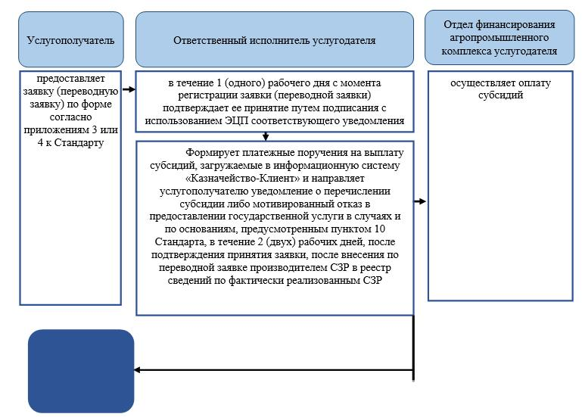

**Условные обозначения:**

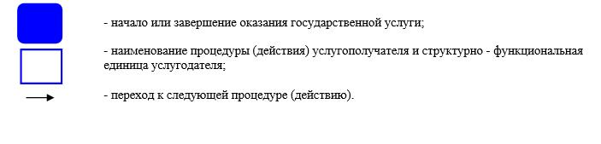

|  |  |
| --- | --- |
|  | Приложение 2 к регламенту государственной услуги "Субсидирование стоимости гербицидов, биоагентов (энтомофагов) и биопрепаратов, предназначенных для обработки сельскохозяйственных культур в целях защиты растений" |

**Порядок использования информационных систем в процессе оказания государственной услуги через портал**

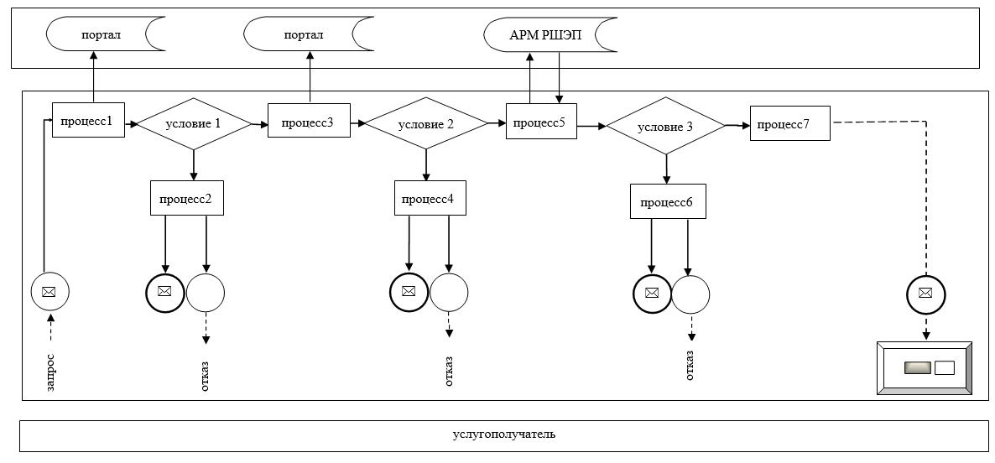

**Условные обозначения:**

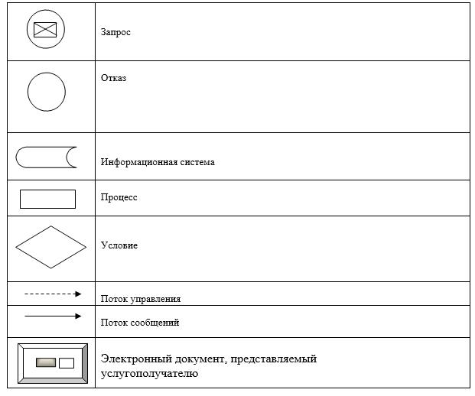

© 2012. РГП на ПХВ «Институт законодательства и правовой информации Республики Казахстан» Министерства юстиции Республики Казахстан